5. I/O zařízení – Klávesnice, myši

Klávesnice
- Jejím účelem je vkládání znaků a ovládání počítače
- Na vrchní straně má tlačítka (klávesy)
- Stisk klávesy způsobí odeslání jednoho znaku
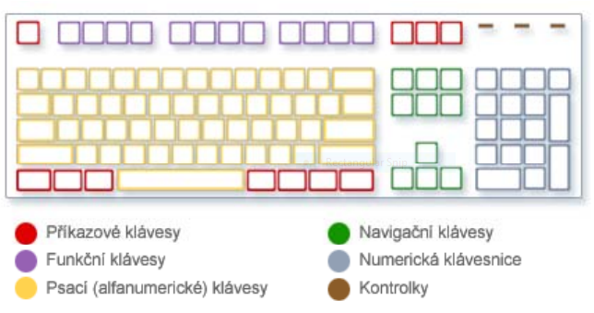
Materiál
- Plast
- Fólie
- Dřevo
- Silikon
- sklo
Rozložení
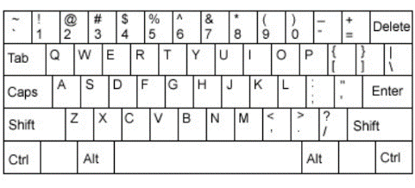
Rozložení znaků na klávesnici je zkopírované ze standardů rozložení na psacích strojích (úplný původ je u děrných štítků)
- QWERTY

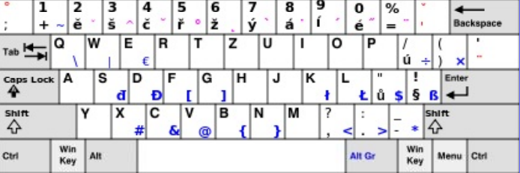
- QWERTZ

Rozložení je ale nastavitelné.

Rozpoznání stisku klávesy
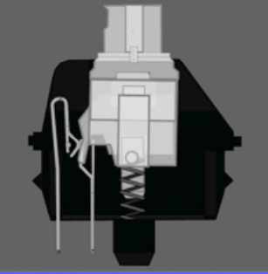
Mechanické

- Klávesnice používají elektrické mechanické spínače
- Pro odpružení je použita železná pružina
- Hlučné, složité a drahé na výrobu
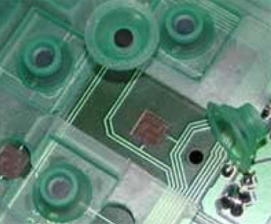
Polovodivá guma

- Uprostřed klávesy je umístěn vodivý pruh gumy, kdy po stisku klávesy spojí kontakty na tištěném spoji (nebo fólii)
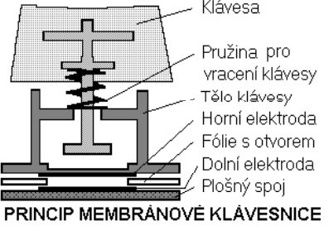
Membránové

- Na plošném spoji jsou dvě vrstvy kontaktních plošek umístěné nad sebe a oddělené izolační vrstvou s kruhovým otvorem.
- Při stisknutí klávesy zatlačí spodní plocha klávesy na membránu, ta se pohne a propojí skrz otvor v izolačním materiálu vrchní a spodní kontaktní plošku
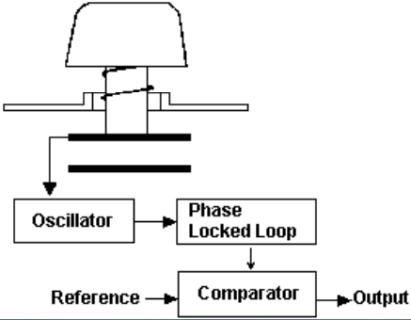
Kapacitní

- Zde není použit žádný mechanický spínač, je zde pouze měřen kapacitní odpor mezi ploškami pod klávesou, kdy při pohybu plošek proti sobě je tento odpor změněn a vyhodnocen jako stisk klávesy.
Magnetické
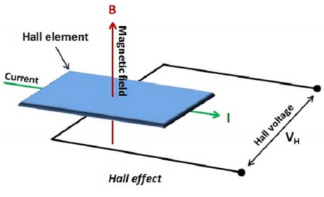
- Tento typ kláves má uvnitř permanentní magnet
- Pod klávesou je umístěna Hallova sonda
- Při stisku klávesy se magnet přiblíží k Hallově sondě, která na vzrůst magnetického pole reaguje vysláním elektrického signálu
- Kvalitní provedení, ale poměrně drahé.

Rozhraní – připojení klávesnice k PC
DIN (DIN5)
- Stejný konektor, který se používal k přenosu zvuku před příchodem konektorů jack
- Zastaralé, jedná se vlastně vůbec první způsob připojení klávesnice, pěti-kolíkový konektor
PS/2 (MiniDIN6)
- Šesti-kolíkový konektor, jímž se k počítači připojuje myš a klávesnice, případně speciální zařízení typu čtečky čárového kódu.
USB
- Dříve nebyla podpora v biosu, později byla přidána USB Device Legacy Support
Bezdrátové
- Skládá se z jednotky, která se připojí k počítači a ze samotné klávesnice
- Základní jednotka se připojí k počítači a s klávesnicí komunikuje pomocí infračerveného nebo rádiového přenosu
- Dnes se více používá rádiový přenos, protože oproti infračervenému není třeba přímá viditelnost mezi vysílačem a klávesnicí

Myši
Polohovací zařízení, které při pohybu přesně kopíruje kurzor na obrazovce počítače.

Snímací technologie
Mechanicko-optická (kuličková)
- Gumová kulička se pohybuje mezi dvěma válečky, pomocí kterých je pohyb vyhodnocován opto-mechanickými čidly u kolečka na válečku.
- Jeden váleček vyhodnocuje osu X a druhý osu Y. Váleček je pravidelně děrován a optický vysílač a přijímače na stranách kolečka vyhodnocují pohyb myši
Optická
- Kulička je nahrazena optickým digitálním snímačem pohybu, který je přesnější a spolehlivější
- Optické čidlo skenuje povrch a podle nerovností terénu (mikroskopických) vyhodnocuje pohyb myši
- Má problémy na lesklých plochách (zrcadlo, sklo)
Připojování
- Sériový port, PS/2 > zastaralé
- USB
- Bezdrátová

Alternativy
Touchpad
- Vstupní zařízení běžně používané u notebooků jako náhrada za myš
- Účelem je pohybovat kurzorem po obrazovce podle pohybů uživatelova prstu
- Většinou pracuje na principu snímání elektrické kapacity prstu, nebo kapacity senzoru
- Kapacitní senzory obvykle leží podél horizontální a vertikální osy touchpadu
- Poloha prstu je pak zajištěna ze vzorků kapacity z těchto senzorů (nereaguje ale na špičku tužky, na prst s rukavicí, vlhký prst)
- Většinou mají i 2 tlačítka jako u myši
Trackpoint
- Náhrada myši u přenosových počítačů vyvinutých firmou IBM
- Uprostřed klávesnice se nachází malá gumová páčka sloužící k pohybu kurzoru
- Má podobnou funkci jako joystick – čím více stlačíme páčku daným směrem, tím rychleji se kurzor pohybuje
Trackball
- Kulička umístěna v podložce, jíž se dá pohybem prstů pohybovat (oproti myši je kulička nahoře)
- Hodí se na průmyslové použití – počítačová grafika (aplikace CAD, DTP), veřejné informační stránky

Herní zařízení
- Speciální zařízení určena k ovládání her (ne nezbytně)
- Velké rozšíření souvisí s rozvojem herních konzolí
Joystick
- Používá se zejména ovládání leteckých simulátorů
- Základním dílem je tyčka upevněná kolmo do vodorovné podložky. Vychýlení tyčky vyvolá odpovídající pohyb objektu na obrazovce.
- Využívá se i v průmyslu – ovládání strojů jako jeřáby, roboti, letadla, rakety
- Miniaturní joysticky ovládané palcem nalezneme v mobilních telefonech

Digitální (neproporcionální)
Indikuje sepnutí v jednom ze čtyř nebo osmi směrů

Analogové (proporcionální)
Směr a velikost výchylky je určena více podrobně
Volant
- Herní zařízení pro automobilové simulace, bývá rozšířen o pedály a řadicí páku
Wii remote
- Herní ovladač konzole Nintendo Wii
- Tvarem je podobný televiznímu ovladači
- Velice přesně reaguje na pohyb ruky uživatele
- Přesné zaměření provádí Wii podle Sensor Baru umístěném pod nebo nad televizí.

Dotykové obrazovky
- Jsou vstupní i výstupní zařízení
- Slouží k lepší interakci se zobrazeným obsahem bez nutnosti používání a hlavně držení dalšího hw v ruce
Rezistivní displeje (odporový)
- Pružná membrána na povrchu displeje s tenkou kovovou průhlednou vrstvou – pod membránou také průhledná kovová vrstva
- Mezi vrstvami je tenká vzduchová mezera s izolačním rastrem, která odděluje vrstvy od sebe
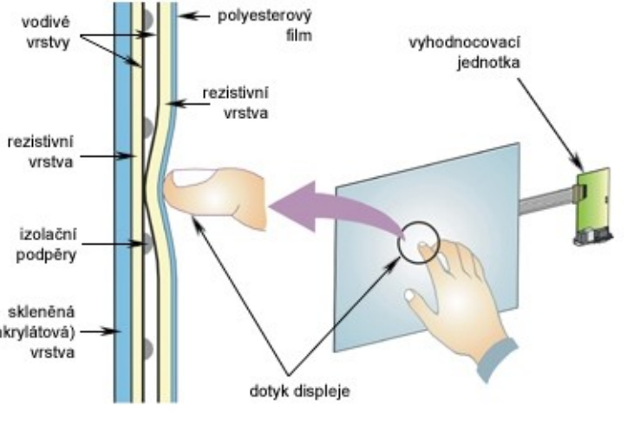
Výhody
- K dotyku lze pužít cokoli (špička prstu – i v rukavici, tužka etc..)
- Odolnost – jsou tedy vhodné pro nasazení i v průmyslových aplikacích
Kapacitní
- Funguje na principu vodivost lidského těla
- Povrch displeje je pokryt vodivou vrstvou, při dotyku prstem vznikne kapacita mezi okrajem displeje a vodivou rukou – uzavře se obvod a analyzují se výsledné kapacity pro určení polohy prstu
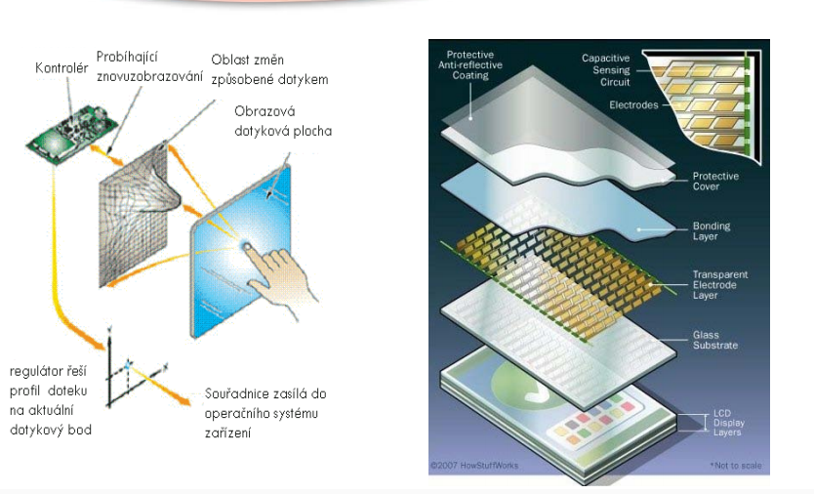
Výhody
- Vysoká mechanická odolnost
- Málo náchylné na poruchy (mastnota, prach..)
Nevýhody
- Dotyk funguje pouze při dotyku elektricky vodivým předmětem – ruka v rukavici by nefungovala
Displeje s infračerveným zářením
- Velice hustá síť infračervených paprsků, které když přerušíte dotykem, vyhodnotí souřadnice přerušení a zjistí přesnou polohu
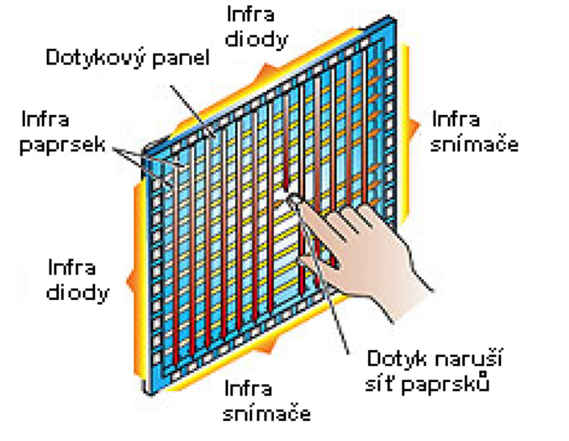
Výhody
- Možnost vytvoření rámu s touto technologií, který pak vložíte na jakýkoli monitor – dá se tedy i z CRT monitoru udělat moderní dotykovou obrazovku
Displeje s povrchovou vlnou
- V rozích pevné průhledné plochy nad displejem najdeme vysílače a přijímače signálu (pracuje na 5 MHz)
- Ten se šíří na protilehlou stranu displeje (od vysílače k přijímači)
- Při vložení překážky do vlnového pole řídící jednotka vyhodnotí polohu překážky
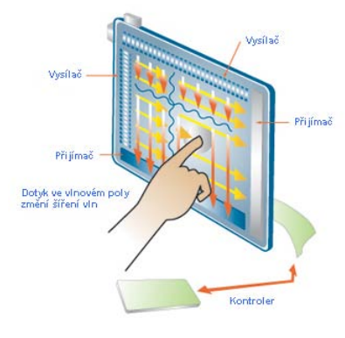
Výhody
- Vysoké dotykové rozlišení
- Vysoká rychlost vodivosti a jas obrazu
- Spolehlivost a životnost
Nevýhody
- Vysoká citlivost na znečištění
- Objevují se i hluchá místa

Skenery
- Skener je zařízení, které slouží pro přenos dat z nějakého zdroje (papír, film, diapozitiv) do počítače
- Pracuje podobně jako kopírka, ale data netiskne na papír, ale ukládá ve formě obrázků do souborů

Dělení podle snímače
CDD (Charge coupled device)
- Jednoprůchodové – jednotlivé složky barvy jsou snímány najednou
- V podstatě je to na světlo citlivý polovodičový čip (využívá foto-efekt)
- Předlohu osvětluje katodová lampa. Odraz se odráží od zrcadel, prochází objektivem a dopadá na CDD čip.
- Před snímáním vyžaduje zahřátí lampy, aby nedocházelo ke změně intenzity světla
- Skenování trvá přibližně 30s
CIS (Contact Image senzor)
- Používá pouze jeden řádek senzorů umístěných co nejblíže papíru
- Zdrojem světla jsou tři řádky LED diod v základních barvách, integrovaných přímo do čtecí hlavy – tím se ruší optický systém (zrcadla a čočky), snižuje se cena skeneru a prodlužuje životnost snímací hlavy
Výhody
- Zmenšení snímací hlavy až o 40% (vzhledem k CDD)
- Snížení napájecí hlavy na 5v – nepotřebuje napětí pro rozsvícení zářivky
- Snížení ceny a výrobní náročnosti snímací hlavy
Nevýhody
- Neumožňuje snímat transparentní předlohy (diapozitivy, filmy)
- Má nižší rozlišovací schopnost na tmavších plochách obrazu
- Se vzdáleností předlohy od plochy skeneru klesá osvícení rychleji než u CDD

Dělení dle konstrukce

Řádkové (lineární)
- Příkladem může být čtečka čárového kódu, fax, scanner
- Z čárového kódu sejme kteroukoli řádku (nemusí být ani kolmá) – které jdou na výstup jako množina pulzů odpovídajícím černým a bílým čarám v kódu (ty se pak v počítači zpracují na číslice)

Plošné
- Nejčastěji u digitálních fotoaparátů a kamer
- Prvky obdélníkového tvaru složené z miliónů snímacích buněk.
- Buňky samotné jsou buď obdelníkové (video snímače), čtvercové (digitální fotoaparáty) nebo plastové (super CCD)
- Každá buňka měří dopadající světlo a podle jeho intenzity generuje elektrický náboj, ten se odvede na AD převodník, který ho zpracuje na digitální informaci

Snímání barevného obrazu
Pomocí CDD prvků
- Pro tři základní barvy RGB se použijí tři základní CDD snímače, před které se umístí barevné filtry
- Barevné filtry se umístí v šachovnicovém vzoru přímo před jednotlivé pixely v jediného CDD snímače

Typy skenerů
Bubnové
- Předloha je uchycena na bubnu, který se rychle otáčí a posunuje
- Snímacím elementem je snímač s technologií PMT (photo multiplier tube), která používá fotonásobič – elektronka, která dokáže elektrický signál zesílit
Plochý skener
- Plochá obdélníková krabice s víkem, pod kterým je skleněná plocha, na kterou se pokládají skenované předlohy
- Pod deskou je jak snímač, tak zdroj světla (dnes nejčastěji výbojka poskytující chladné, rovnoměrné a intenzivní světlo). Je zde také nutná soustava zrcadel, která světlo odražené od předlohy převede zpět ke snímači.
- Prvotně určen pro práci s plochými neprůhlednými předlohami (text, obrázky, grafy), později byl ale vylepšen a dokázal snímat i průhledné předlohy (dia-nástavec)
- Cesta je: předloha – zrcadlo – zrcadlo – zrcadlo – optika - snímač
Filmový skener
- Jsou určeny pouze a jedině ke skenování filmů
- Kvalita výstupu kvalitního filmového skeneru je prvotřídní
- Z jedné strany je filmové políčko prosvětleno a na druhé straně políčka je obraz usměrněn optikou přímo na snímač
- Cesta je: předloha – optika – snímač
Ruční skener
- Po stisku snímacího tlačítka se rozsvítí LED dioda a osvětlí předlohu skeneru
- Pod úhlem skloněné zrcadlo odráží obraz do čoček v zadní části tělesa skeneru
- Čočky zaostří jediný řádek předlohy do CDD, který je částí určenou pro zjišťování jemných světelných rozdílů – ta obsahují řadu světelných čidel, která registrují množství světla jako úroveň napětí
- Napětí generovaná CDD jsou odesílaná do specializovaného analogového čipu na provedení gama korekce (proces, který zdůrazní černé tóny v předloze)

Uložení obrázku
Bezeztrátová komprese (lossless)
- Algoritmy, které dovolují přesnou zpětnou rekonstrukci komprimovaných dat – nejsou ztraceny informace
- Formáty využívající tuto metodu: PNG, GIF, TIFF
Ztrátová komprese (lossy)
- Algoritmy, které zmenšují objem dat a nebojí se ztrácet některé informace. Zkomprimovaná data nejsou přesně rekonstruovatelná.
- Formáty: JPEG

OCR (Optical Character Recognition – optické rozpoznání znaků)
- Metoda, která pomoci scanneru umožňuje digitalizovat tištěný text, s nimiž pak lze pracovat jako s normálním počítačovým textem.
- Počítačový program převádí obraz buď automaticky, nebo se musí naučit rozpoznávat znaky.
- Pokud není schopný rozpoznat znak, znak se nahradí nějakou defaultní hodnotou: ~, #, @

